数学 力だめし３～事象を数学的に解釈し数学的に表現する （ ）年（ ）組 氏名（ ）
解答・解説
類題

１ 解答

【領域】数量関係 【単元】一次関数
【趣旨】２つの数量の変化の様子をよみとり、日常的な事象を理想化したり、単純化したりして特徴を捉えることができるか、問題解決の方法を数学的に説明できるかどうかをみる
【観点】表現・処理、数学的な見方・考え方
【解答】① 略
② およそ28℃ （説明例）ほぼ5.5℃ずつ上昇していると考えられるので、２分間で
は１１℃上昇したと考えられるから、39－11＝28
③ およそ11分
（説明例）①のグラフを式に表すと、$y=5\text{.}5x+\text{28}$となり、$y$に90を代入して、$x$を解くと
$y$ ＝11.2…となるので、11分のときになる。
など、何を用いて考えるのか（例えば、表、式、グラフなど）、それをどう用いて
考えるのかを明確に説明できていること。

２ 解答例

【領域】数量関係 【単元】一次関数
【趣旨】グラフから必要な情報を読みとり，事象を数学的に解釈することができるかどうかをみる
【観点】表現・処理，数学的な見方・考え方
【解答】(1) ア 家 イ 90 ウ 駅
（２）y＝90x
（３）ア 駅 イ 60 ウ 家
（４）y＝－60x＋900
（５）兄と弟が出会うことを表している。
（６） (2)と(4)で求めた式を連立方程式にして、解を求める。
（７）10時 6分 家から540mの地点
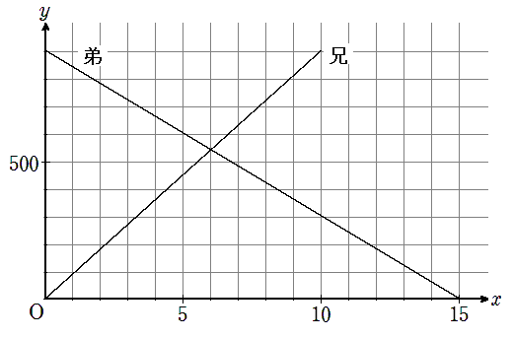
連立方程式の解は、2直線の交点の座標を表す。

兄と弟が出会う点を示す。

３ 解答例

（１）

【領域】数量関係 【単元】確率
【趣旨】「同様に確からしい」ことの意味を理解し、課題を振り返って説明できるかどうかをみる
【観点】知識・理解
【解答】正しいとはいえない。
（説明例）バスケットのフリースローで、成功と失敗の起こり方は、同様に確からしいとはいえないので、成功する確率と失敗する確率が同じであるとはいえない。

（２）

【領域】数量関係 【単元】確率
【趣旨】起こり方をもれなく数えることができ、課題を振り返って改善して説明できるかどうかをみる
【観点】表現・処理
【解答】（解答例）正しくない。
$\frac{1}{2}$ 「２枚の硬貨Ａ，Ｂを同時に投げるとき、起こりうる場合は、表・表、表・裏、裏・表、裏・裏の４通りなので、１枚が表で、１枚が裏となる確率は である。」

（３）

【領域】数量関係 【単元】確率
【趣旨】表や樹形図を用いるなどして、求められる確率にあう事象を見いだすことができるかどうかをみる
【観点】表現・処理、数学的な見方・考え方
【解答】（解答例）
・２つのさいころの目がともに偶数である確率
・２つのさいころの目がともに奇数である確率
・２つのさいころの目の和が４の倍数である確率
・２つのさいころの目の和が３以上５以下である確率
・２つのさいころの目の積が奇数である確率
※９通りあることがらを考えればよい。

４ 解答
（1）
$\frac{\text{75}+\text{88}+\text{80}+\text{90}+\text{98}+\text{67}}{6}$
式： Ａチームのスコアの平均値： 83
（2）
$\frac{\text{88}+\text{80}}{2}$
式： Ａチームのスコアのメジアン： 84
(3)
 | Aチーム | Bチーム | Cチーム
スコアの平均値 | 83 | 84 | 85
スコアのメジアン | 84 | 84 | 67
スコアの最大値 | 98 | 88 | 185
スコアの最小値 | 67 | 80 | 56

（4） ① Ｃ チーム
② Ｃ チーム
理由：Ｃ１さんのスコアが他の５人のスコアと大きく違うから。
③（例）３チームのスコアの平均値はほとんど差がない。ＡチームとＢチームのスコアはメジアンの値も同じであるが、Ｂチームは全員が８０台でＡチームに比べ一番散らばりが少ない。Ｃチームは１人のスコアが他の５人と大きく違い、メジアンの値の方がチームの状態を表すのに適しているといえる。

【領域】資料の活用 【単元】資料の活用
【趣旨】
平均値、メジアン、モードなどの意味を正しく理解し、適切に使えるか、資料の整理時に、数えもれや計算間違いなどなくできるかどうかを見る。
平均値・メジアン・モードの考え方を使って、資料が表す事柄を説明できるかどうかを見る。
【観点】 （１）表現・処理、知識・理解
（２）知識・理解、数学的な見方・考え方

